Kasvun kansion luominen 8.9.2016 / Ilkka Tarvainen

- Oppilaalle pitää luoda Peda.net käyttäjätunnus, jos hänellä ei sellaista vielä ole.
Jos tunnuksen luo joku muu henkilö kuin oppilaan huoltaja, niin huoltajilta pitää pyytää kirjallinen lupa. Muokattava pohja löytyy osoitteesta: https://peda.net/id/d1bc901e4

Käyttäjätunnuksen luomiseen löytyy ohje osoitteesta: https://peda.net/id/Qnn3Hn
Kannattaa varmistaa, että tunnus ja salasana tulevat talteen ja että oppilaalle on laitettu profiilia luotaessa sähköposti, jonka kautta pääsee kirjautumaan palveluun, jos salasana on unohtunut. (Omat tiedot ja asetukset>sähköpostiosoitteet) 2

- Kasvun kansion kopioiminen oppilaan omaan tilaan:
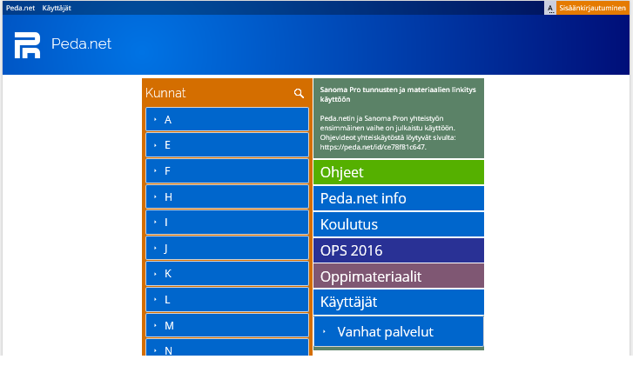
- Kirjaudu oppilaan tunnuksilla
Peda.nettiin

- Mene sivulle:
https://peda.net/oppimateriaalit/peda.net/kasvunkansio3

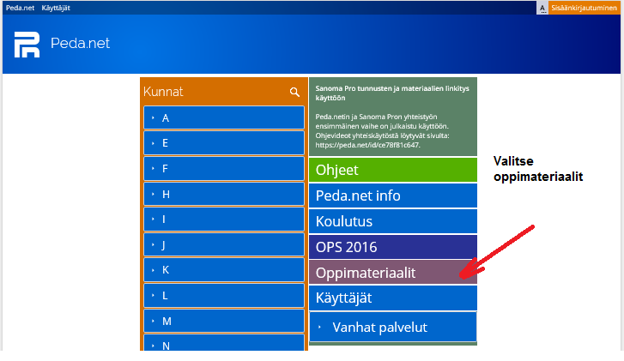
- Oppimateriaalit

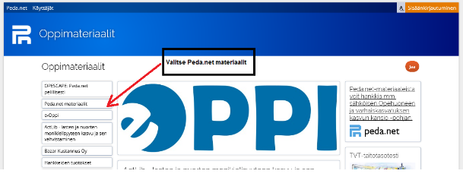

- Peda.net materiaalit
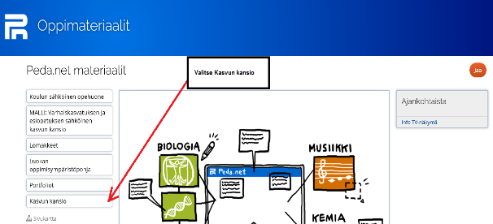

- Kasvun kansio

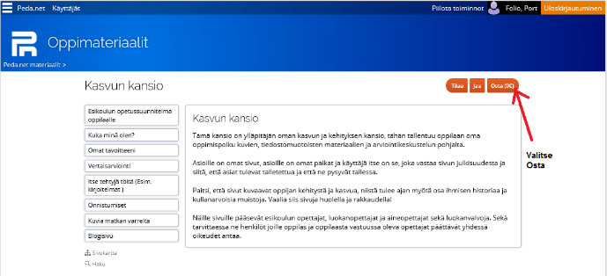
- Klikkaa oranssilla pohjalla olevaa Osta-
painiketta. (Tämä on ilmainen materiaali!)

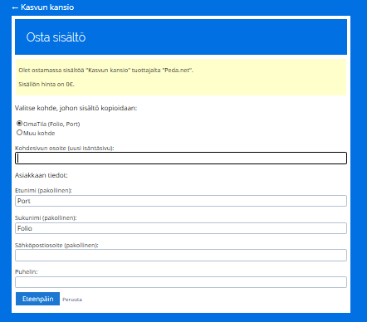

- Täytä pakolliset tiedot: Etunimi, sukunimi ja sähköpostiosoite

- Klikkaa Eteenpäin-käskyä

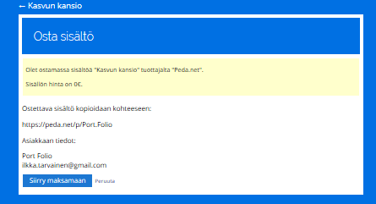
- Näyttöön tulee sivu, jonka otsikko on Osta sisältö.

- Tarkista, että tiedot ovat oikein ja klikkaa Siirry maksamaan-painiketta

- Sisältö ostettu-sivu tulee näkyviin ja hetken päästä sivun pitäisi näkyä oppilaan omassa tilassa.
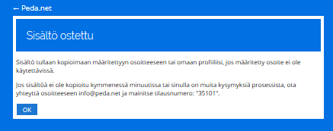

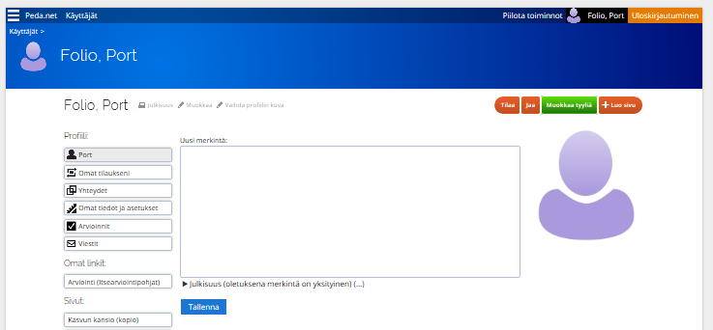

Oikeuksien antaminen opettajalle julkisuus-asetusten avulla

- Julkisuus-asetusten muokkaaminen. Opettajan pitää saada ylläpitäjän oikeudet oppilaan Kasvun kansioon, jotta hän voi tehdä arviointiin liittyviä toimenpiteitä ja auttaa oppilasta kansion käyttämisessä.
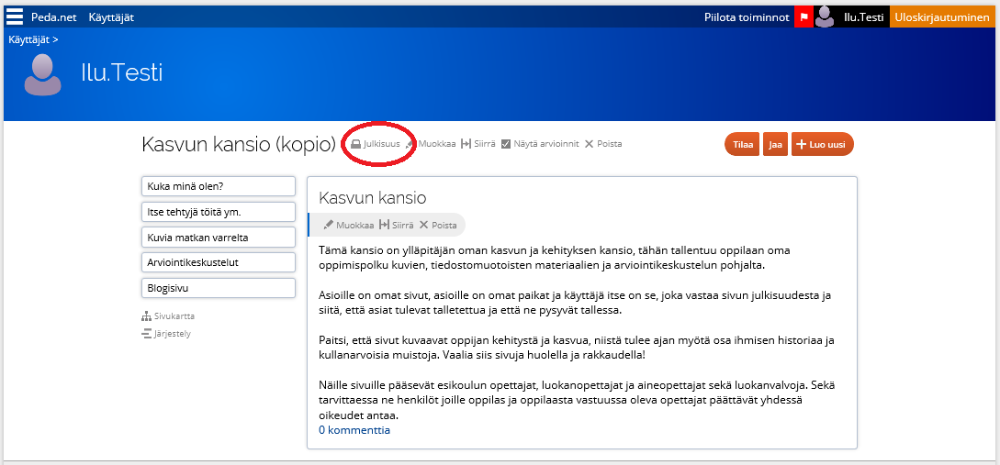
- Kirjautukaa oppilaan tunnuksilla oppilaan omaan tilaan, jos ette ole vielä sisällä.
- Valitse Kasvun kansio.
- Klikkaa otsikon vierestä julkisuus-komentoa.

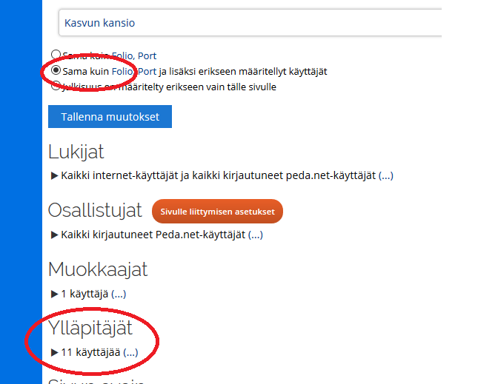

- Laita täppä kohtaan: Julkisuus on määritelty erikseen vain tälle sivulle.
- Valitse Ylläpitäjä

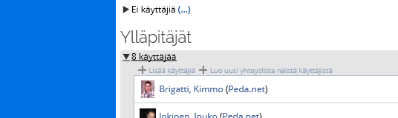
- Klikkaa Lisää käyttäjiä-käskyä ja kirjoita sen opettajan nimi, jolle oikeudet pitää antaa.
- Tallenna muutos.

- Kasvun kansion oikeuksien siirtäminen seuraavalle opettajalle tai aineopettajien lisääminen ylläpitäjiksi tapahtuu samalla tavalla kuin omien oikeuksiesi antaminen.

- Mene Kasvun kansio-sivulle.
- Klikkaa Julkisuus-komentoa
- Mene Ylläpitäjät-kohtaan
- Klikkaa Lisää käyttäjiä
- Hae haluamasi henkilö
- Tallenna muutos

